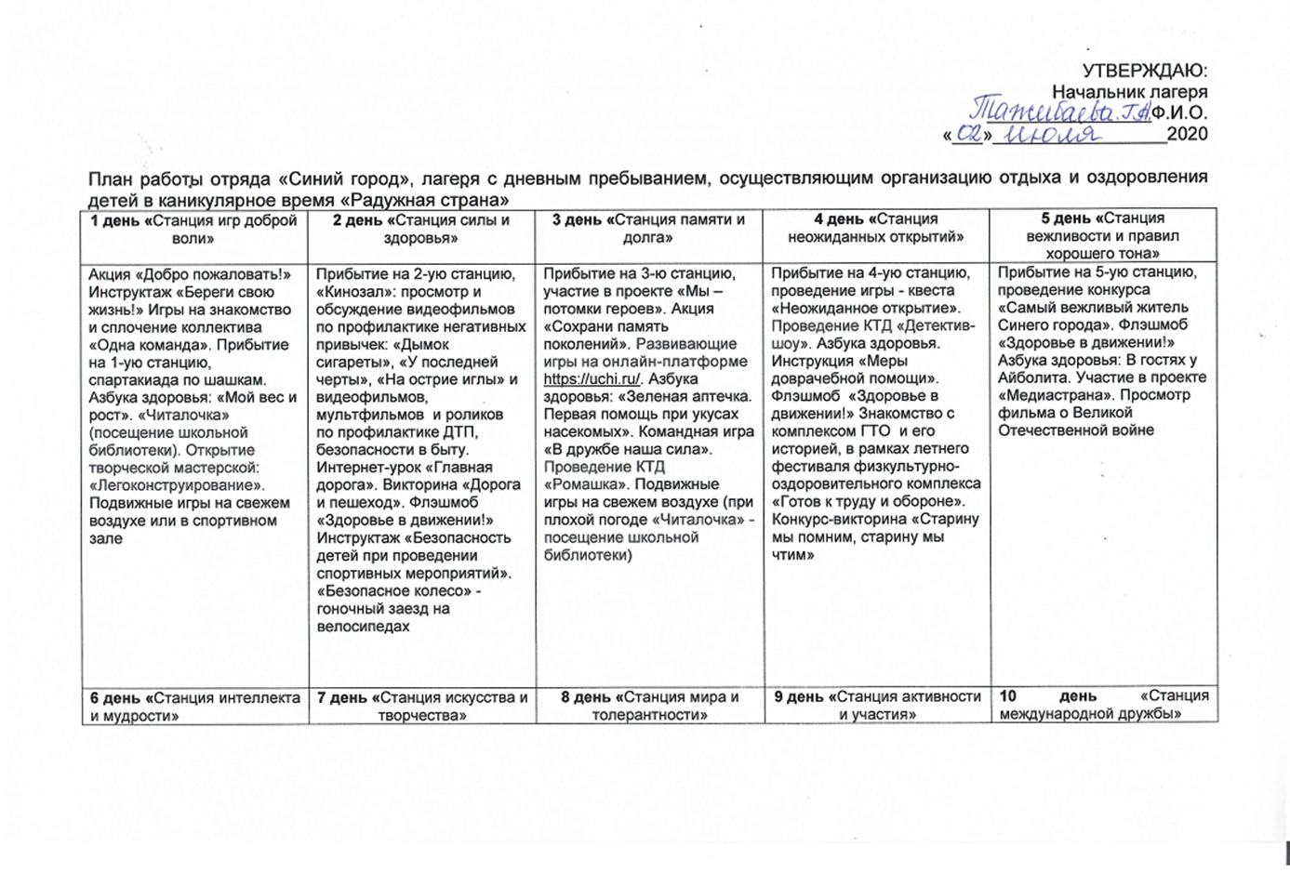

|  |  |  |  |  |
| --- | --- | --- | --- | --- |
| Конкурс рисунков на асфальте. Прибытие на 6-ую станцию, проведение интеллектуальной игры «Что? Где? Когда?» «Читалочка» (посещение школьной библиотеки). Почта для друзей или «Тайный друг». Подвижные игры на свежем воздухе | Прибытие на 7-ую станцию, конкурс рисунков «Овощи и фрукты – полезные продукты». Игра «Нет – вредным привычкам!» Азбука здоровья. Беседа «В стране Витаминии. Здоровое питание». Развивающие игры на онлайн-платформе <https://uchi.ru/>. Флэшмоб «Здоровье в движении!» Конкурс на самую креативную фотографию «#позитивный кадр» | Прибытие на 8-ую станцию, проведение онлайн-экскурсии «Страны мира, их традиции». Проведение конкурса «Путешествуем по миру». Азбука здоровья: «Для чего моем руки? (правила гигиены)». Флэшмоб «Здоровье в движении!» Экологическая облава «Чистая среда». Акция «Узнай Героя-земляка» | Прибытие на 9 станцию, проведение игры «Символы России». Конкурс рисунков на асфальте «Я люблю тебя, Россия!» Азбука здоровья: «Водные процедуры». Шахматно-шашечный турнир на кубок «Золотая шашка». Беседа с элементами игры о толерантности «Добру откроются сердца». Игра «Слабое звено» | Прибытие на 10-ую станцию, проведение игры «Дружба крепкая». Состязания «Аты – баты стань солдатом!» Азбука здоровья: «Три кита здоровья». Презентация эко – знаков. Праздник дружбы |